Ｎｏ，１０２号 平成２８年４月２８日
暴 追 だ よ り
公益財団法人岐阜県暴力追放推進センター
ＴＥＬ ０５８－２７７－１６１３
新体制になりました
桜前線は通過したものの、野山は新芽・新緑に彩られ、すがすがしい季節を迎えました。
賛助会員の皆様には、益々ご清祥のこととお慶び申し上げますとともに、平素から(公財)岐阜県暴力追放推進センターへのご理解とご支援に対しまして心から感謝申し上げます。
春は、自然界のみならず、組織や人にとっても衣替えの時でもあります。フレッシュマンの登場や配置換えが、組織に新しい活力を与え、そろそろ組織として体をなしてきた頃ではないかと思います。当センターでも、６年もの間ご尽力いただいた小木曽輝久さんに代わり、新たに岐阜県警を今春退職された長屋哲雄さんを迎えました。長屋さんは、刑事・生活安全等の経験が豊富で、武道をこよなく愛する硬派でありながら物腰が柔らかく、当センターにとって大きな戦力と期待しています。インディアンと当センターは嘘を言わないことが常識になっています。さっそく電話してお試しあれ。
さて、社会全体が関係遮断を進める中で、暴力団はその勢力を大幅に減少させつつ、昨年８月には「六代目山口組」が分裂し、分裂した「神戸山口組」も、本年４月１５日には暴力団対策法による２２番目の指定暴力団となるなど大きな変化がみられました。
当センターも、県警察や県弁護士会、賛助会員の皆様のご支援をいただき、平成４年から活動を開始して今年で２５周年を迎えます。これからも、皆様と一緒に暴力団のいない安全で安心して住める岐阜県の実現に向けて努力したいと考えていますので、お力添えを宜しくお願い致します。

専務理事 杉 山 俊 博

新相談委員挨拶
この度、小木曽輝久相談委員の後を受け、公益財団法人
「岐阜県暴力追放推進センター」の相談委員に就任いたし
ました長屋哲雄でございます。
警察OBでございますが、世のため人のために尽くすとい
う使命感に定年はないとの信念のもと、再び反社と戦える機会を得えられ新たなる闘志が込み上げてまいりました。
もとより微力ではございますが、各位の高導により専心努力いたす所存でございますので、今後ともご厚誼ご鞭撻を賜りますようお願い申し上げます。
天職と考え警察官を拝命し、憧れの刑事となり、主に刑事畑を歩んで参りましたが、ここまでこられたのも仲間の助けがあったからだと組織に深く感謝しております。反社対策においても相談者が一人で悩まず、組織で対応する事が大切だと考えており、皆さんの心の支えとなれる相談委員として頑張ることを誓い申し上げ、就任の挨拶とさせていただきます。
相談委員 長 屋 哲 雄

暴力団と賭博について
博打（賭博行為）は江戸時代から「博打打ち」つまり｢博徒｣と称されているとおり、裏社会の論理ではヤクザの正業とされており、時代とともに形を変えながら現在も続いております。
昔はサイコロを使用した丁半博打やチンチロリン、花札を使ったオイチョカブや手本引き、バッタ撒きなどで、特定の者が一定の場所に集まって行っていた「常盆」と言われるものが多くありました。
その後、競輪・競馬等の公営ギャンブルのノミ行為やゲーム機賭博へ、最近では会員制のバカラ、インターネットやＳＮＳを使った野球賭博などが主流で、その他高校野球、サッカー、相撲等を利用したトトカルチョなどが行われています。
賭客の多くは一般人です。暴力団が客の場合がありますが、暴力団は儲かる胴元です。
胴元が儲かる仕組みは、丁半博打（相手若しくは自分のどちらかが勝つ）の場合は勝った額の１割が胴元の取り分、トトカルチョのような優勝者を予想させるような場合は、皆が賭けてきた賭金からあらかじめ何割か儲けを引いて賭客に配分するなど、必ず胴元は儲かる仕組みになっています。
むろん賭博は賭博罪として胴元も客も処罰の対象となるわけですが、これは賄賂罪と同じでお互いが黙っていれば表に出ることはなく、通常は秘密裏に行われます。
・お互い承知で被害者が具体的に存在しない
・黙っていれば分からない
などという安易な考えではまり込む場合が多いです。
しかし、それが表に出た場合、刑法上の処罰を受けることはもちろんのこと、マスコミを通じての想像以上の社会的制裁、そして大切な家族、会社や友人等全てを失ってしまいます。
賭博がなぜこんなにも大きく扱われるかというと、賭博そのものの行為よりも、その背後にある暴力団が問題で、接触があったことや、資金を与えていたことが重要視されるのです。
ではお互い内緒のはずの博打がどうしてバレるのか。だいたいは「ケツ割れ」です。
博打は胴が必ず儲かる仕組みとなっていますので、客は必ず負けます。
自分の小遣い銭で遊んでいるときはいいのですが、客の中には自分の事業の失敗や、賭けの負け分を博打で取り戻そうとして大金を賭けてさらに大負けし、結果的に払えずに暴力団から追い込み（強い取り立て）をかけられて警察に逃げ込む者がおり、これをを「ケツ割れ」と言います。
最近は客が負けたときの支払い能力を勘案し、あまり高額を張ってくる客には暴力団側から額を下げるように要請してくる例もあります。
博打はお金の配当が重要ですから、顧客情報は胴側がしっかりと管理しており、捜査が入れば、その賭博に関わった客は過去のものを含めて全てわかってしまいます。
「黙っていればわからない」｢１回だから｣というのは通用しません。
昨年から今年にかけて、プロ野球やバドミントンの選手等の賭博事案が大きくマスコミ報道されていますが、これも金の取り立てや摘発により発覚しています。
このスポーツ選手たちは、少年時代から長い間一生懸命練習に打ち込み、人一倍努力を重ね、さらに人より素質に恵まれた幸運もあって、念願のプロやオリンピック候補選手となった、エリートであるのにも関わらず、一瞬の気の緩みで、全てを失ってしまいました。
スポーツ界、本人を支えた関係者、家族、親戚縁者そして多くのファン等、自身が｢賭博｣と引き替えに失ったものはあまりに大きく、はかり知れません。
しかしこれは一部の有名人だけでなく、会社経営者であれば、その会社は潰れてしまいますし、従業員の場合、本人、家族、その会社に重大な損失を与える結果となります。
ギャンブル好きな方はおられると思いますが、安易な気持ちで公営ギャンブル以外の賭博に手を出すことは厳禁と肝に銘じてもらいたいと思います。
ある研究によると、博打をしているとき脳内で、麻薬などを使用したときと同じ快楽物質が出るそうで、薬物中毒と同じようにやめられなくなるそうです。参考まで。

最近の事例 ～ 「エセ右翼」からの本の購読要求と寄付要求
昨年から今年にかけて複数の自治体に対し、「○○研究所の〇〇」という右翼組織を臭わせるような男から電話で、高額な｢北方領土返還に関する本｣の購読要求があり、併せて「本を買うことが出来なければ1万円の寄付をして欲しい」との要求をしてくる事案が発生しています。
相手は年配男性で、物腰柔らかく非常に丁寧なものの言い方をしてきて、｢北方領土返還｣の重要性を説明し、同意を求めると同時に高額な本を売りつけようとしたもので、その際に、他団体から同じような物を売りつけに来たら自分の名前を出せば良いと説明し、本購入が無理なら1万円の寄付をして欲しいと要求してきたものです。
対応要領としては、当センター暴追だよりＮｏ９７の通り、きっぱりと拒否の意思表示をするのと、送り付けの場合は｢受領拒否｣として、郵便局を通じて返送するのが基本です。
以前は行政等に対する本の購読要求が頻繁にあったために、職員に対する教養も徹底されており、基本通りの対応がされておりました。
しかし最近こうした事例が少なくなったために職員が慣れておらず、教養も徹底されていないのが現状です。
今回の事例の場合も相手の迫力に負けてしまい、意に沿わぬまま1万円の寄付を約束してしまったという相談でした。
事例に対しては振込用紙を送られてもお金を振り込まず、改めて拒否の意志を示し、相手との会話等を記録化しておくことを指導しましたが、今一度基本の対応を再確認し、平素からこうした電話や来訪があった場合のシミュレーションを繰り返しておくことが大切と思います。

○暴力団から離脱した者の受け入れ企業を募集しています
暴対法や暴排条例の整備により暴力団はその資金獲得に苦慮しており、年々暴力団組員も減少していますが、一方で暴力団を辞めたくてもその後の仕事がみつからないために、やめられない暴力団員も多数おります。
こうした者を支援するため、警察や行政、当センター等で構成されている
岐阜県暴力団離脱者社会復帰支援協議会
は、元暴力団組員の就労可能な事業所(企業)を募集しています。
実際に受け入れていただいた事業所に対しては一定の給付金制度もありますので、当センターにお問い合わせ下さい。
同協議会は東京、大阪、福岡、愛知等１５都府県で締結している
暴力団から離脱した者の社会復帰支援の連携に関する協定
(平成２８年４月１日施行)
に加盟して、より効果的、弾力的運用が可能となっております。
第２５回暴力追放岐阜県民大会のご案内

日 時 平成２８年７月２７日（水） 午後１時３０分から
場 所 羽島市文化センター
羽島市竹鼻町丸の内６丁目７
主 催 ・公益財団法人 岐阜県暴力追放推進センター
・岐阜県警察
行 事 ・第１部 表彰式・式典
・第２部 記念講演
・第３部 岐阜県警察音楽隊 演奏会
記念講演
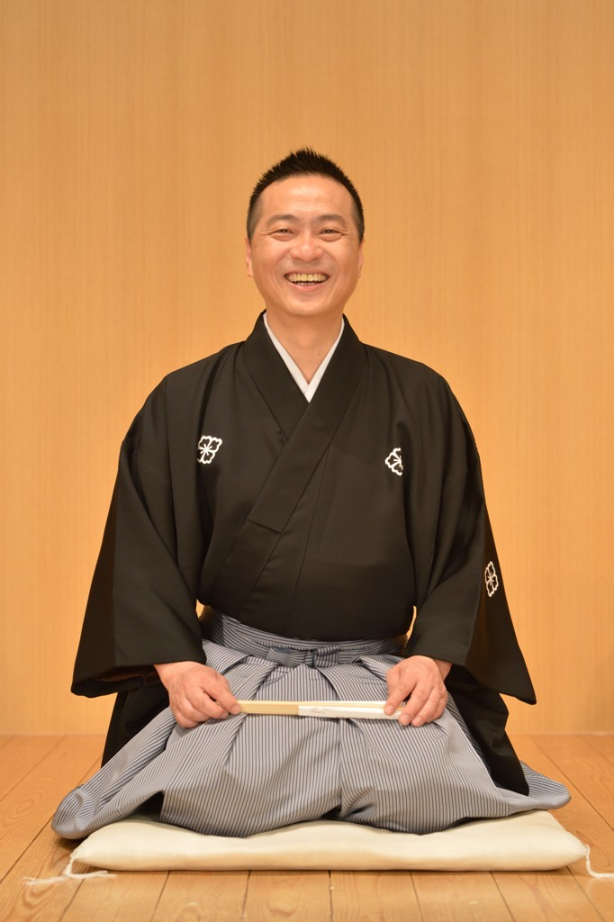
講師 落語家
三代目 桂 花團治 氏
演目 ｢昭和任侠伝｣
講演 「暴力に屈しない！」
１９６２年 大阪府豊中生まれ
１９８２年 二代目故桂春蝶に入門
１９８８年 落語家新人コンクール優勝
２０１５年 ４月２６日 三代目桂花團治 襲名

多数のご来場をお待ちしております。

責任者講習
平成２８年度の責任者講習は、下記の予定で開催します。

○ ５月３１日（火） 西濃講習 大垣市民会館 午後１時３０分
○ ６月 ７日 (火) 東濃講習 セラトピア土岐 午後１時３０分
○ ６月１７日 (金) 岐阜講習 岐阜産業会館 午後１時３０分
○ ６月２７日（木） 中濃講習 ＪＡめぐみの本店 午後１時３０分
○ ７月１９日（火） 岐阜講習 岐阜産業会館 午後１時３０分
○ ８月 １日（月） 飛騨講習 飛騨世界文化センター 午後１時３０分
○ ８月 ８日（月） 岐阜講習 岐阜産業会館 午後１時３０分
○ ８月２２日（月） 中濃講習 ＪＡめぐみの本店 午後１時３０分
○ ９月 ８日（木） 西濃講習 大垣市民会館 午後１時３０分
○ ９月２０日 (火) 東濃講習 セラトピア土岐 午後１時３０分
○ ９月２７日（火） 岐阜講習 岐阜産業会館 午後１時３０分
○１０月 ７日（木） 岐阜講習 岐阜産業会館 午後１時３０分

参加ご希望の方はお電話ください。
058) ２７７－１６１３ 直井

